“Hábitat Social para un Mundo Urbano y Rural”

“Ciudades Armoniosas”
6 de Octubre 2008 - Av. Rivadavia 1864
Honorable Congreso de la Nación
Sala de Conferencia “José Luis Cabezas”

Mesa I de Reunión Informativa “Día Mundial del Hábitat”

Arq. Jorge Lombardi
Equipo de investigación Universidad Nacional de La Plata

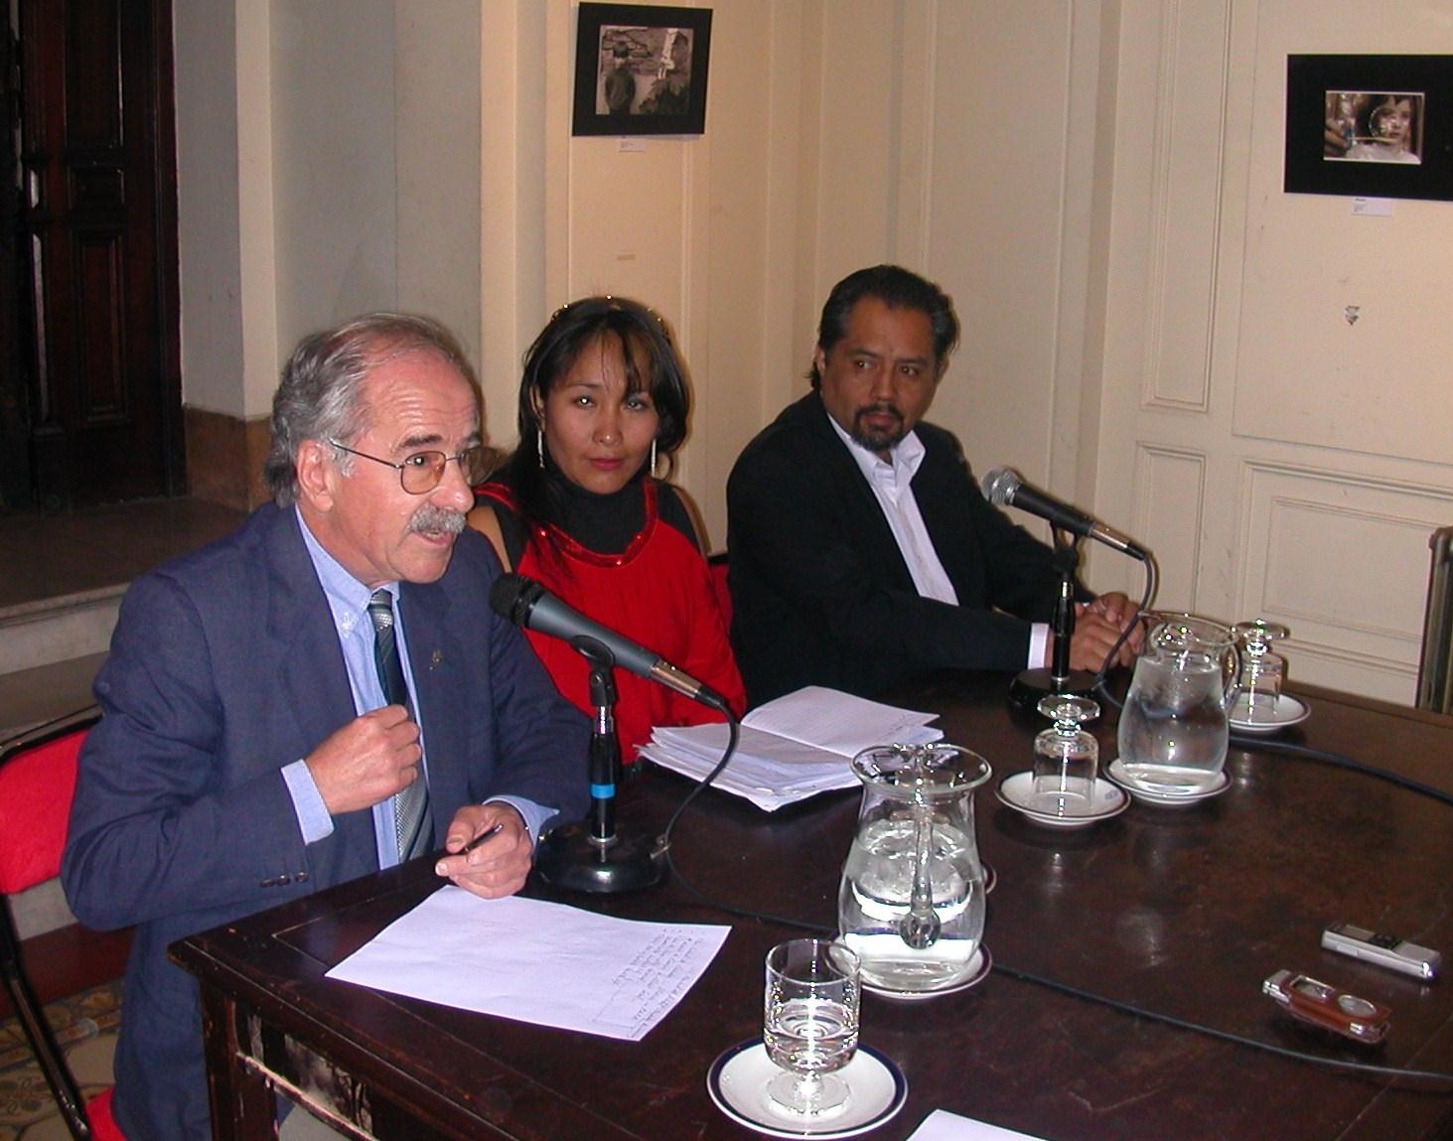
Buenos días a todos, muchísimas gracias no solo a los que han invitado sino a ustedes por permitirnos compartir algo de esto que es un problema nacional y mundial por cierto y creo que en este caso mi rol puesto que pertenezco a la universidad nacional de La Plata a la Facultad de Arquitectura y Urbanismo y trabajo en Investigación sobre viviendas, sobre el problema social de la vivienda y la tecnología también quiero hacer algunas reflexiones.
Antes que nada les digo que hoy me puse corbata y vine elegante porque venía al Congreso de la Nación en el cual uno supone que se tratan las cosas más importantes del país y se resuelven acá muchas de estas cosas, pero mi vocación es andar muy común entre la gente, tengo la fortuna de no tener el problema de la vivienda, pero tengo la fortuna también de saber compartir con ustedes cuales son estos problemas y creo que también se trabajar con ustedes y entonces van acá unas reflexiones que hacen al problema en general y alguna idea de ciertas propuestas.
De pronto cuando decimos Ciudades Armoniosas yo convoco a que extendamos la propuesta a países armoniosos, a sociedades armoniosas porque no podemos imaginar que esta vocación de reunirnos todos en ciudades permanentemente en crecimiento y cuando se habla de sostenibilidad en realidad se está dejando de advertir que no podemos vivir todos en ciudades, esto es algo que políticamente va haber que comenzar a advertir, se da en la Argentina donde hay grandes lugares geográficos desocupados y el ejemplo mayor es toda esta riqueza centrada y urbanizada aquí en la Ciudad Autónoma de Buenos Aires, yo les confieso que vivienda en La Plata que cuando llego a Buenos Aires me da una cosa rara, no solo porque me siento un poco mal con tanto tránsito, con tanto apretujón sino también porque me da vergüenza ajena tanta riqueza localizada en esta ciudad y tanta pobreza en otras ciudades y pueblos que conozco afortunadamente en casi toda la República Argentina.
Entonces, la primera reflexión es que más allá que permanentemente tenemos que estar solucionando los problemas urgentes debemos tener claro que la meta debería ser resolver realmente un país armonioso, no solo las ciudades armoniosas esta es la primer cuestión, en la jornada de Montevideo hacía la reflexión …si vivimos todos en las ciudades quien va a cultivar para los que tenemos que comer, solo una cosechadora con un conductor…, bueno esto no es posible, pero para hacer la idea del extremo de lo que estoy diciendo tenemos que desarrollar países armoniosos, donde haya pueblos y ciudades ricas en todo el país, y se puede seguro que se puede.
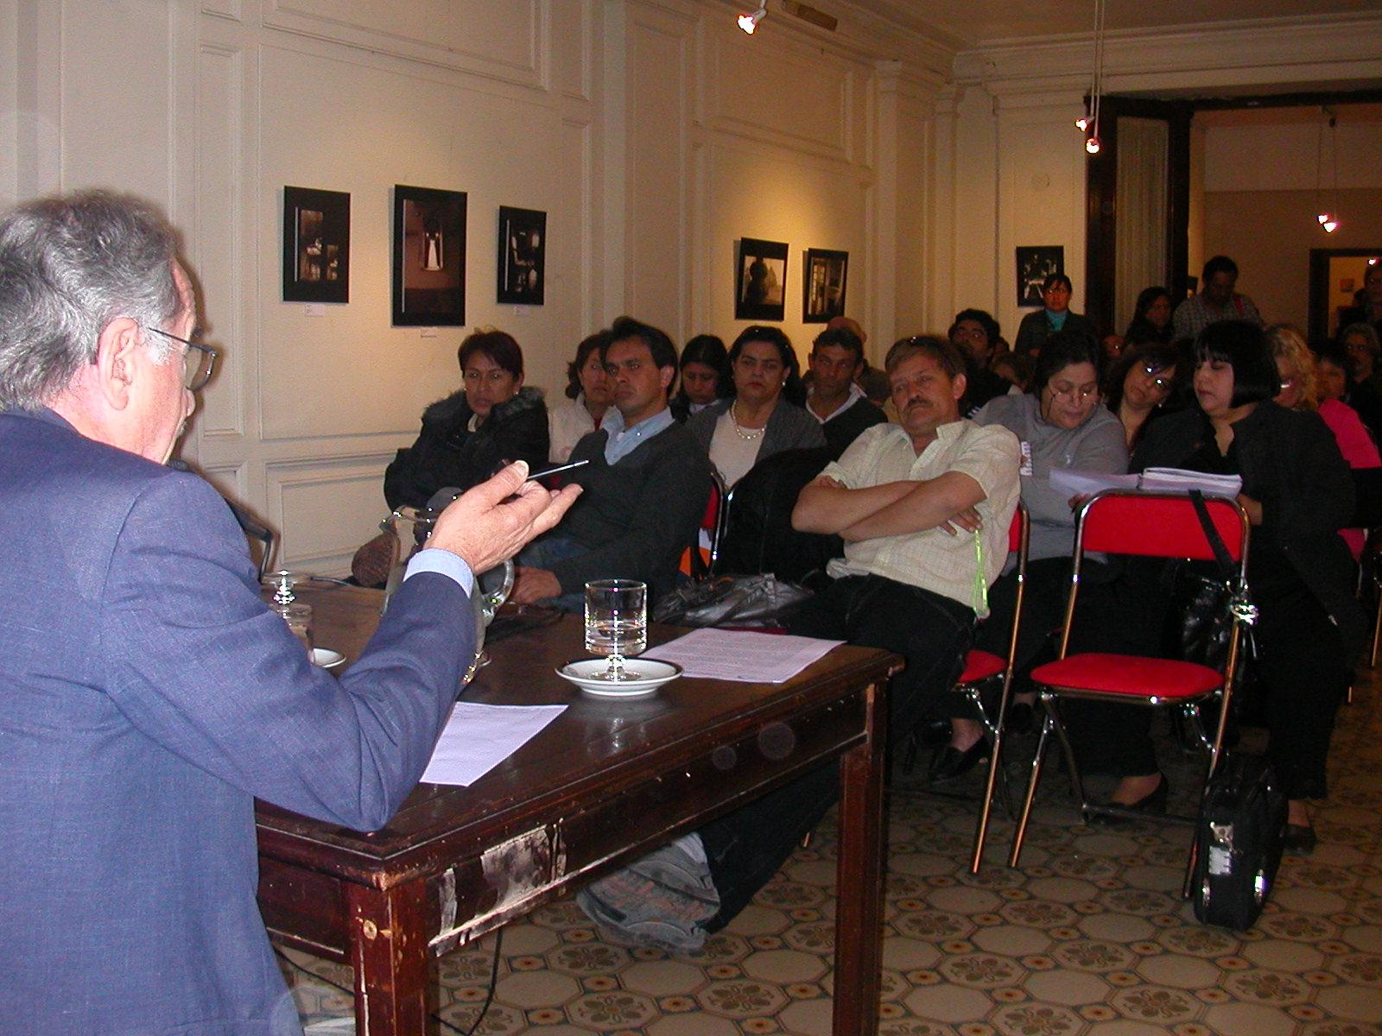
Referido a la realidad de Argentina Blanquita (Blanca Ortiz de El Ceibo) dijo algo de que se había dejado el FONAVI y durante el gobierno de Kirchner primero y ahora el de Cristina Fernández lo que se instaló fue el Plan Federal de Vivienda, que por un lado nos daba tristeza dejar el FONAVI pero bienvenido la plan federal si tenía intención de fondos que realmente se planteó que era mucho más de lo que disponía el FONAVI todos los años, que aparentemente comenzó con fuerza y no aparentemente sino realmente se desinfló totalmente se terminó esa enjundia y el Plan Federal I no se terminó y el Plan Federal II como tantísimos anuncios de los gobiernos apenas tiene un pequeñísimo desarrollo, esto es en lo económico y esto es para leer cual es la intención de los gobiernos respecto al tratamiento de la vivienda, ahora los fondos de ese plan federal se están derivando a otros gastos a otras inversiones y aquí convoco al Congreso de la Nación a que realmente tome el rol que tiene que tomar porque no puede ser que deje al poder ejecutivo con todos los poderes para disponer de los fondos según como quieran, o sea que me puse la corbata para reclamar en este lugar para que realmente diputados y senadores tomen el rol que les cabe, porque lo hemos votado para eso.
Este es el problema con el Plan Federal de Viviendas, pero lo que más le reclamamos es que tiene escasísimas posibilidades de participación, bajo la propuesta de que debería darse trabajo y quienes mejores daban trabajo eran las empresas, entonces tiene una forma de resolver el problema donde el dinero se daba a las empresas, nosotros creemos y cuando digo nosotros digo mi grupo de trabajo, nosotros creemos que el desarrollo que planteaba Blaquita acá, el desarrollo social viene no solo cuando uno tiene el problema sino que además se puede hacer cargo del problema, cargo de la resolución del problema y por lo tanto tenemos que ser partícipes todos mucho mas de esa resolución del problema mucho mas de lo que ocurre con el plan federal, entonces construyen las empresas a costos bastantes altos por cierto y se les da vivienda a quienes necesitan y a quienes no necesitan tanto esa vivienda, en La Plata y otros lugares no se sabe si van a tener que pagar o no, y lo que nosotros decimos es que hace falta la esencia del trabajo social donde todos formamos parte del problema y nos vamos fortaleciendo trabajando en el.
La situación en la Ciudad Autónoma de Buenos Aires es muy particular y no hay tiempo para desarrollarlo ya veremos que pasa con el Instituto de la Vivienda y lo crítico que son los problemas y no soy el especialista para este tema.
Y quisiera llamar la atención también porque en estos momentos se está viviendo una crisis y que fundamentalmente es de fondos para las viviendas en Estados Unidos y en Europa y todos dicen que no nos va a llegar, espero que nos llegue poco algo va a llegar, pero también es para prestar atención porque hace unos años todos decían que hay mucho dinero en el mundo lo que menos falta es el dinero, hay mucha inversión, pero esa inversión creo, la que llaman una burbuja inmobiliaria donde precisamente se fomentaba que en todas las ciudades se construyera mucho ya especulando y entonces eso hizo subir todos los costos de construcción, de ventas, la gente se endeudó y no con créditos tan blandos a muchos años, entonces estaba el contraste que el modelo neoliberal quitaba seguridad para el trabajo y por otro lado se tomaban préstamos a muchos años como si uno tuviera seguridad de ganar lo que ganaba y mucho más esta es la locura de nuestro sistema capitalista actual y porque está estallando en Estados Unidos y en Europa y es algo que tenemos que tener cuidado de no caer en ese mismo modelo, sino hacer que realmente no solo el gobierno sino los estratos sociales que más recursos tienen realmente encuentren una posibilidad de canalizar los fondos y el apoyo para que la gente tenga mejor vivienda, con esos créditos blandos y también porque no una parte de subsidios.
En ese camino en la facultad en el grupo que estoy trabajando estamos planteando lo que llamamos el modelo de creación del hábitat social ya hace tres años que venimos sosteniendo que no es posible que la vivienda de los sectores pobres, de los sectores de menores recursos económicos como dicen los medios, pero yo sostengo que son sectores pobres y hay que asumirlos con dignidad esta cuestión y este modelo de creación del hábitat social dice que la vivienda de los pobres no solo porque tienen el derecho sino porque es precisamente el fortalecimiento de toda la sociedad de estar incluida en la ciudad, que hay que terminar con aquella de la vivienda en los lugares más degradados, inundables, lejos de la ciudad, donde no hay redes de gas, apenas de electricidad, faltan las redes cloacales, esa inclusión en la ciudad entre otras cosas tiene un problema clave, que es el de las tierras.
Bien, lo que proponemos es que seamos voceros permanentes del problema para que toda la sociedad entienda que este no es un problema de la vivienda, del hábitat en realidad, no es un problema solo de los que lo padecen directamente, sino que a todos nos cuesta, que cada uno de los que viven tan lejos tarde mucho tiempo en llegar a su trabajo es un problema para todos no solo par él, porque esto significa que trabaja cansado, que no tiene tiempo para dedicarle a su hogar y lo mismo pasa con la educación y así hay infinidad de puntos.
Entonces si queremos hacer una sociedad armoniosa estos grupos tienen que estar incluidos en la ciudad y atento que no estoy diciendo una cosa pequeña porque todos ustedes saben que muchas veces hay problemas entre las sociedades, porque cuando se quiere localizar un conjunto de viviendas en un barrio muchas veces son los vecinos de ese barrio lo que se oponen, entonces con esas cosas hay que terminar y para esto hace falta una propuesta permanente de llegar a la sociedad de comprensión de lo que es el problema, de solidaridad porque cada uno de nosotros que tenemos casas podemos poner unos pesos para que haga una gran bolsa que ayude y si estamos seguros que esos fondos llegan realmente a lo que se dijo.
Sobre este modelo de creación de hábitat social que vamos a desarrollar profundamente en nuestro trabajo de investigación luego tenemos propuestas concretas de cómo trabajar y para eso la cooperativa El Ceibo es una especie de modelo, nosotros creemos que una vez que se tenga el terreno en la ciudad y estén localizados quienes van a vivir allí, se puede construir las viviendas trabajando en fábricas sociales donde también se puede trabajar todos los días, con sistemas constructivos que son más económicos lo cual no quiere decir que la calidad sea peor y esta es otra cuestión la vivienda de los pobres no tiene que ser mala, tiene que ser realmente buena tiene que tener condiciones de habitabilidad y este trabajo en las fábricas sociales lo que propone y no es solo conseguir una economía y una eficiencia de construcción sino que realmente también esta construcción de grupo de quienes van a vivir juntos para que después ese conjunto -no sea muy grande- alrededor de 35 o 40 viviendas puedan convivir también armoniosamente, que se haya capacitado en técnicas de la construcción para que después pueda mantener más fácilmente el lugar y como hablamos no solo de vivienda sino de hábitat, estamos pensando que si esto tiene tres niveles por ejemplo la planta baja quede para el hábitat de la ciudad y del barrio con posibilidad de salas de primeros auxilios o escuelitas o de algunos comercios y quizás lo mismos habitantes de ese lugar podría trabajar.
También puede haber algún garaje subterráneo donde la gente también puede trabajar y de paso se soluciona el problema de la ciudad con todos los estacionamientos esto es muy rápidamente pero bueno con quienes nos vemos van a tener los adelantos de cómo va avanzando esta propuesta nuestra, pero lo traje para mostrarle a ustedes que hay posibilidades de pensamiento que nos permitan tener un norte y a ese norte hay que ir a buscarlo aunque en algún momento parezca una quimera, una utopía, los que menos tienen, tienen que vivir de utopías para tener ese norte y sentirse fortalecidos y por favor cuéntenos a nosotros para acompañarlos, para ser uno mas de ustedes.
Muchas gracias.

Jorge Mora
Secretario de Relaciones Internacionales
Federación de Tierra y Vivienda
Coordinador de la Comisión de Tierra Vivienda y Hábitat del Consejo Consultivo de Cancillería

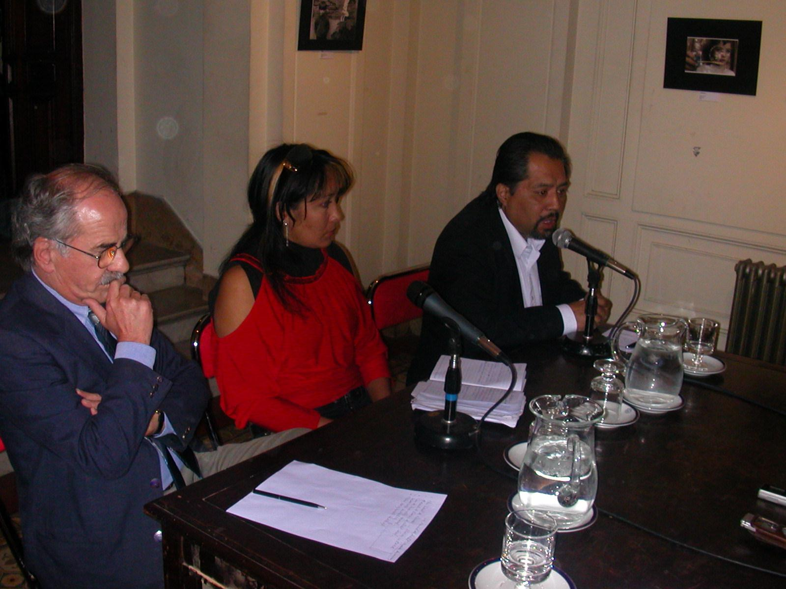
En este día tan importante donde en todo el mundo se realizan actos y acciones alrededor del tema del hábitat es también muy importante esta actividad que está realizando la Red Hábitat, bueno la relación del tema del hábitat en Argentina es muy complejo, en Argentina hay alrededor de trece millones de personas con problemas de vivienda, trece millones de personas de cuarenta es un déficit habitacional alto y es importante y fundamentalmente que las ONGs y los movimientos sociales nos pongamos de acuerdo en una agenda para ir modificando esta situación que tenemos con la Tierra, la Vivienda y el Hábitat.
En lo personal conozco muy bien el tema del cooperativismo yo fui presidente de una cooperativa de vivienda por quince años en Mendoza y la Vivienda que hoy poseo es de la cooperativa por lo tanto pude hacer ese proceso de no tener vivienda de estar sufriendo la necesidad de vivienda y poder vivir ese proceso junto con otras familias de poder acceder a la vivienda digna y por eso somos en la Federación defensores de la autogestión del sistema cooperativo, lo que trabajan en esto saben lo que significa autogestionarse el propio hábitat coincidiendo con el Arq. Lombardi que habló recién de lo que se logra en términos de organización, conciencia social, aprendizaje en el trabajo una serie de cosas que realmente es muy válido.
En el tema de la tierra, la vivienda y el hábitat creo que nosotros necesitamos focalizar algunas cuestiones, uno es el tema de la tierra de que es necesario tener en cuenta que en este momento hay una disputa muy fuerte en el tema del acceso de la tierra tanto en la ciudad como en el campo, venimos de participar de un seminario sobre desalojos donde se denunciaba una fuerte agresión de los sectores empresarios, campesinos fundamentalmente sojeros sobre los campesinos pobres con desalojos, con violencia hasta con muertes, en Santiago del Estero y en todo el noroeste argentino y la verdad que es muy preocupante porque eso de expulsar a los campesinos pobres de los campos donde están viviendo hace muchos años y podían hacer sus escrituras y tiene que ver con la regularización dominial, fabricar documentación para expulsar a los campesinos, talar los bosques cosa muy peligrosa en la forma indiscriminada que se está haciendo para producir soja y eso está ocurriendo hoy en Argentina con mucha intensidad.
Y en la ciudad tenemos el tema del valor de del metro cuadrado que también hay que pensar que hay como una burbuja con el precio, el valor del terreno porque se hace inaccesible, hoy debido a la inversión privada hay todo un sistema de renovación que se pretende hacer en la ciudad donde los sectores más ricos que pueden tener importancia con el tema de la inversión inmobiliaria se ponen el precio muy elevado al valor de la tierra y se intenta expulsar a los sectores pobres a los márgenes de la ciudad, en las periferias y eso esta muy claro hoy lo vemos con la Villa 31, del avance que hay del gobierno de la ciudad de Buenos Aires por el tema de la tierra y no es porque les quieren buscar solución a los habitantes sino que quieren los terrenos para la especulación inmobiliaria.
Y con el tema tierra ya que estamos acá en la cámara de diputados en el Congreso de la Nación hay una urgencia de que se apruebe la modificación de la ley 24.374 que está con media sanción en diputados y hay que preguntar que pasa sabemos que está en la comisión de senadores porque es importante que se apruebe esa ley para permitir la regularización dominial de muchas familias que tienen la posesión pero no han podido escriturarla.
En relación con el tema de la vivienda y un poco coincidiendo con lo que se dijo nosotros creemos que o por lo menos un porcentaje del presupuesto de vivienda tiene que ir dirigidos a las organizaciones sociales, a las cooperativas, a las mutuales y a la asociaciones civiles de forma tal de permitir la autogestión o también lo que se denomina como producción social del hábitat, entendemos que habrá una estrategia de desarrollo de trabajo para las empresas pero acá hay un sector de la sociedad que está con capacidad de autoconstruir su propia vivienda y que necesita financiamiento y que necesitamos tener una ley que reglamente este sistema de producción en esto la ley 341 de la ciudad es una avanzada, deberíamos tener una ley nacional de vivienda social y que tenga como instrumento la aplicación de herramienta de la producción social del hábitat.
Bueno esto tenemos que trabajarlos como una obligación nuestra junto con las organizaciones sociales para la conformación de esta agenda para proponer una ley de vivienda nacional que supere lo que fue el FONAVI y que reglamente lo que es el plan federal porque nosotros estamos convencidos que tiene que ser así, que tiene que haber una política integral y que tienen que fortalecerse las organizaciones de la comunidad.
En el tema del hábitat también hemos participado y venimos trabajando todo el año y vemos con mucha preocupación un tema que comienza a aparecer con mucha fuerza que es el tema ambiental y que las previsiones que hay es que si no se detiene este desarrollo capitalista desenfrenado y no se toma algunos recaudos vamos a tener con las próximas generaciones problemas con el tema del agua potable con el tema de la contaminación ambiental, con el tema de la contaminación de los ríos y es un tema que hay que tenerlos en cuenta porque estamos afectando el futuro de nuestras generaciones la de nuestros hijos la de nuestros nietos quienes van a pasar situaciones complicadas si no se corrigen algunas cosas, hoy estamos a tiempo pero si no se avanza en esto y no seguimos reclamando medidas que tengan que ver con lo ambiental vamos a tener dificultades.
Nosotros también apoyamos al a Red Hábitat en su trabajo que vienen haciendo y queremos ser parte y somos parte de esto como también apoyamos el trabajo que se viene haciendo con la Reforma Urbana porque también vemos importante el documento que han logrado ellos, y en la necesidad de tener una ley de uso del suelo y del ordenamiento territorial, tener una política de acceso a la tierra una política de gestión urbana esto es importante, hay proyectos y que nosotros apoyamos y que hay que trabajarlos, militarlos, conocerlos y me parece que es muy bueno eso, también nosotros estamos trabajando sobre la base de unificar algunos movimientos sociales que venimos trabajando juntos, una de las dificultades que tenemos entre los movimientos sociales es la dispersión la fragmentación y hay que ir buscando puntos de unidad y de coordinación, conocemos muchas organizaciones y en general todas pensamos igual o parecidos salvo matices, nosotros estamos trabajando como Federación en el lanzamiento de la Central de Movimientos Populares que eso nos va a permitir –sabemos que no entrarán todas las organizaciones pero si un gran grupo a nivel nacional- darles más peso y poder de movilización y de presión a las organizaciones comunitarias, entonces la Central de Movimientos Populares y que hemos tomado como ejemplo la Central que existe en Brasil y que tienen mucha experiencia, mucha trayectoria y nuclear a 500 organizaciones de todo tipo no solamente del tema vivienda.
Bueno, pensamos que en este momento de Argentina tenemos que avanzar en el tema de la unidad del campo popular y en lo otra que estamos con los compañeros e incluso con algunos integrantes de la Red de Hábitat es con la Comisión de Tierra Vivienda y Hábitat del Consejo Consultivo de la Cancillería con la idea de poner en agenda el trabajo de la tierra y la vivienda en el MERCOSUR, creemos que es importante porque conocemos y sabemos que los compañeros de Uruguay, Brasil, Paraguay, de Venezuela que se está incorporando al MERCOSUR están con problemas y luchando por la tierra y en esta comisión lo que se intenta es intercambiar ideas, luchar, trabajar y discutir no solamente entre las organizaciones de la Argentina sino con las organizaciones del MERCOSUR y que tuvimos la posibilidad de participar de la Cumbre Social que se hizo en Tucumán hace dos meses y tuvimos la oportunidad de entregar un documento con las cosas que hemos planteado a la presidenta Cristina Fernández de Kirchner para que vaya conociendo los planteos de los movimientos sociales y de las ONGs en relación con el tema de la tierra la vivienda y el hábitat.
Bueno, esto es lo que quería decir y esperemos que avancemos en esta agenda común para lo que queda del año y que en el año 2009 podamos concretar reuniones de trabajo que nos permita avanzar sobre proyectos de leyes y de regulaciones sobre el tema de la vivienda.
Y para terminar quería hacer referencia sobre el financiamiento, durante muchos años nos quisieron implementar el financiamiento de la vivienda a través del mercado de la hipoteca acá en la Argentina, se tomaba como ejemplo el sistema hipotecario de Estados Unidos y nosotros resistimos durante muchos años esa discusión y pensábamos y seguimos pensando que el estado tiene que participar activamente en el financiamiento de la vivienda social, fíjense ahora como termina la historia de esta crisis donde se negó durante muchos años la participación del estado en el financiamiento del a vivienda y ahora tienen que poner toda la plata junta si se saca la cuenta de la cantidad de vivienda que se pueden hacer con esos 850 mil millones de dólares que están poniendo para salvar la banca internacional se salvaría muchas viviendas incluso del propio pueblo americano que hoy están perdiendo sus viviendas, por eso pensamos que es importante tener en cuenta la participación del estado en el financiamiento de la vivienda y no comprar todo lo que dice el neoliberalismo y el mercado de hipotecas a nivel internacional.
Muchas gracias y nos estaremos viendo,

Mónica Bustamente
Delegada de la Villa 31 Bis

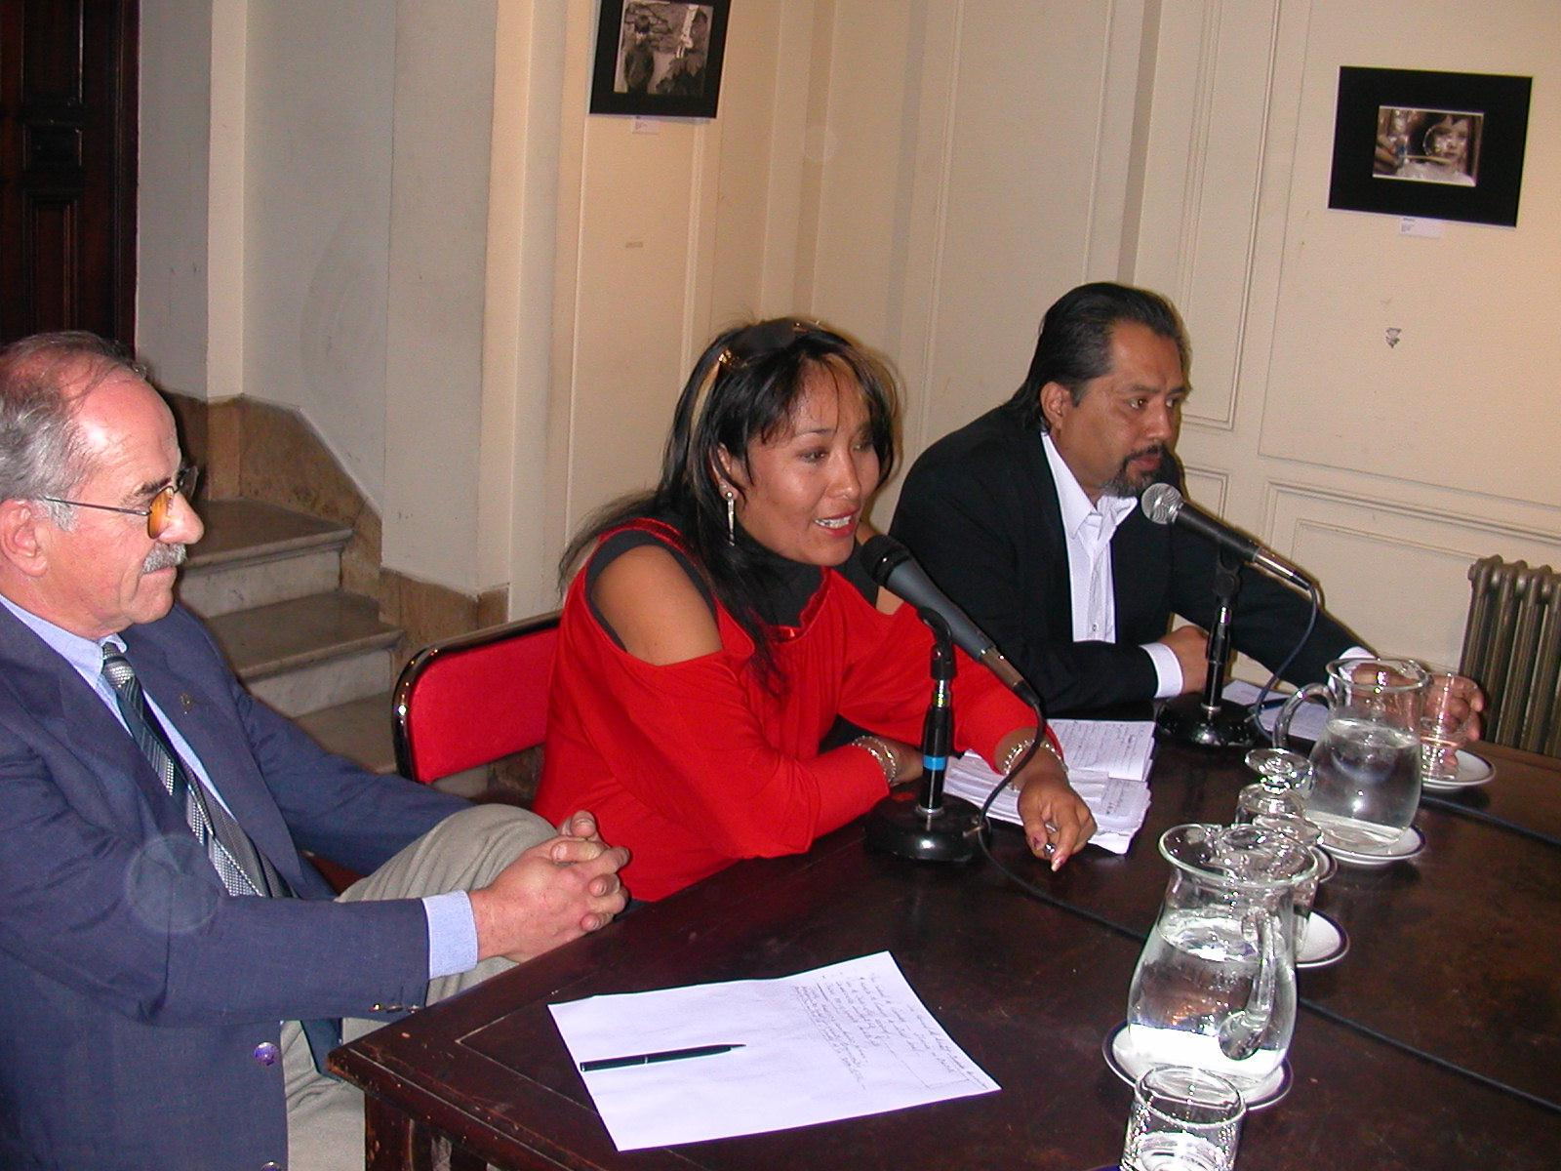
Buenos Días, mi nombre es Mónica Bustamante soy Delegada de la Villa 31 Bis, la Villa más codiciada y los terrenos más codiciados en los niveles inmobiliarios y de las grandes corporaciones y que el mismo poder ejecutivo los tiene como funcionarios por ejemplo el Sr. Julio De Vido tiene conocimiento, por ejemplo el hijo del Sr De Vido podemos mencionar con nombre y apellido es uno de los patrocinadores de la Corporación Puerto Madero 2010 que se elaboró y que se viene dando vuelta y especulando con los terrenos de la Villa 31 Bis.
Sabemos que una persona pobre no tiene derechos a esos terrenos pero lo estamos luchando y lo vamos a defender, creemos que nuestros chicos tienen derecho a dormir en un departamento de cuatro ambiente amoblado y con aire acondicionado como duermen los hijos de los Kirchner de los Macri y nuestros chicos tienen derecho a la salud a la educación y a todo lo que dignifica a la vida de un ser humano.
Creemos que con la lucha nuestra y sabemos que el político gira para el lado que tiene que girar y sabemos que cuando un político tiene que vender la cabeza de un negro va por la cabeza de un blanco y no por la nuestra, cuantas veces tratamos de ser negociados se recordarán de las topadoras de Domínguez yo era muy joven entonces, pero golpearon a nuestros abuelos, los ultrajaron, negociaron las viviendas tanto del gobierno nacional como de la ciudad y son tierras del estado nacional la que nosotros ocupamos.
Lo que nosotros reclamamos y estamos luchando es que las Villas sean Urbanizadas y no existan más Villas ni barrios de emergencias, una gran ciudad será un gran país, y los que viene del extranjero dicen que la Argentina es un país de los Dioses, un paraíso, pero cuando uno viene y ve es una dura realidad donde hay veinte mil niños desnutridos, chicos descalzos, analfabetismo en plena Capital Federal a cuadras de la Recoleta, es impresionante que la exclusión te margina te lleva a un caos, tanto habitacional, educacional, en la salud, en lo cultural donde se perdió la cultura de la educación donde los chicos perdieron la cultura de levantarse a la mañana y decir yo desayuno y voy a la escuela, se perdió toda la dignificación de la gente.
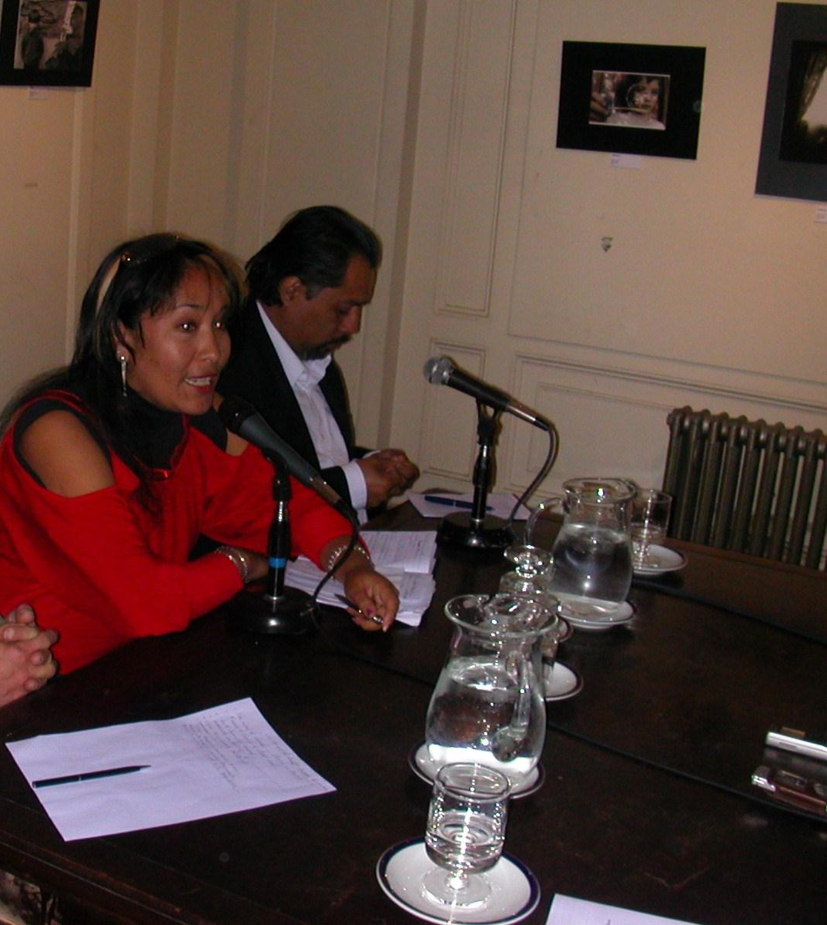
Entonces luchamos desde las villas desde lo olvidado, desde la jungla de cemento, que no somos tomados en cuenta para que nos dignifiquen en nos reconozcan como habitantes de la Capital Federal, y queremos que sea un barrio y yo creo que seguiremos luchando y esperemos que el Congreso nos preste oídos y nos dé una mano porque creemos que desde las tierras del estado nacional, el estado nacional puede darnos una mano y una solución donde puede decidir que esta gente tiene derecho a pagar y lo puede pagar, no pedimos limosna ni mendigamos al gobierno, pedimos dignificación y queremos pagar todo lo que es servicio básico no queremos ser un barrio de emergencia más o como dijo Blanquita que los pobres vivimos gratis nosotros pagamos más de que los ricos pagan, siendo que los delincuentes de guantes blancos viven del otro lado de nuestras veredas pasando la avenida Del Libertador y aquel que paga las tasas lo impuestos más caros es el pobre que vive en las Villas o en los barrios de clase media pobre o de clase pobre obrera, porque la suba de los impuestos que se vienen implementando tanto desde el complot que existe desde los formadores de precios terminan afectando siempre a los barrios carenciados y a la gente trabajadora, entonces somos siempre nosotros lo que pagamos el plato y también somos lo que vivimos de arriba, lo que vivimos gratis, la Villa 31 es un boom donde viven ociosos, perezosos, que no quieren hacer nada, pero quien lo dice eso?.
Nosotros queremos pagar todos los servicios en este momento hace cinco días la gente está sin agua, quien lo sabe eso? en la vereda de enfrente pagan 40 pesos bimestrales del agua, nosotros pagamos para poder tomar agua semanalmente 15 pesos el bidón de agua, saquemos la cuenta y vemos realmente quienes son los que gastan más y quienes son los que realmente gastan menos.

Por eso, queremos ser un barrio urbanizado a su manera de vida y dignificar nuestras vidas y el futuro de nuestros chicos por eso estamos aquí y por eso nos vamos instruyendo de lo que son las políticas en la lucha por la vivienda digna y queremos una legalización para nuestro barrio que tiene 70 años y la 31 Bis tiene 18 años y son terrenos del estado nacional y lo reclamaremos y la lucharemos contra las grandes corporaciones como la venimos luchando sabemos que no somos letrados, que no somos grandes oradores, que no somos grandes políticos no podemos ir y debatir grandes políticas con los funcionarios pero desde nuestra necesidad ponemos el lomo y el hombro y acá estamos y esperamos que ustedes y todas las organizaciones que están a favor de la vivienda digna estén el día que nos apunten y como nosotros estaremos con las demás Villas, no más Villas y luchemos por una vivienda digna y para que nuestros chicos no sean señalados el día de mañana como “los negros de las Villas que viven del gobierno”.

Nada más muchas gracias

Vamos a Salir por cinco minutos del programa, están presentes representantes del Asentamiento que está ubicado en la Estación Chacarita, donde hoy viven 700 familias y están siendo amenazados con los desalojos forzosos en tierras del estado nacional, una breve interrupción y ya seguimos con el programa.

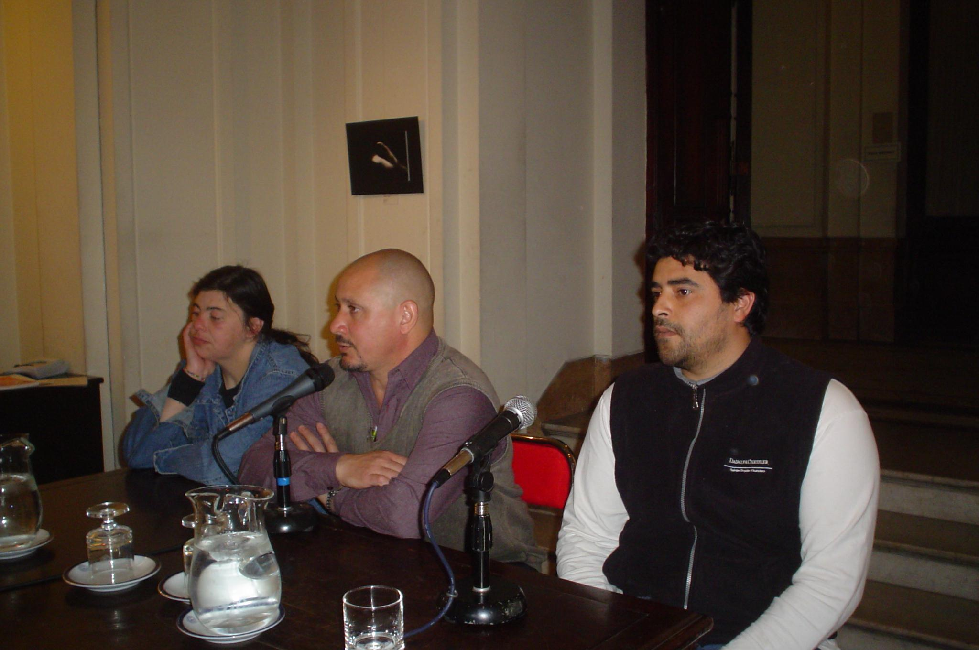
Buenos días voy a explicar un poco del Asentamiento Playón Urquiza que es como se nos denomina, bueno quiero que me disculpen estoy un poco nervioso, siempre hablo fuerte ellos los saber, pero bueno.
El problema en el playón es el siguiente vecinos de la zona nos han denominado de muchas maneras de las peores que se pueden denominar a una persona no, y estamos frente a la problemática que es la siguiente y se ha desalojado a aproximadamente a 25 y 30 familias que estaban viviendo de una forma muy precaria un poquito distinta a la nuestra pero bueno nosotros también vivimos en forma muy precaria, estamos careciendo de luz, de agua, de cloacas de todas las necesidades primarias de los seres humanos que necesitan para vivir dignamente, bueno a estas 30 familias se las han sacado de forma muy rápida y nosotros no tuvimos el acceso a la información para poder defenderlo y poder apoyarla para que no la sacaran, ahora nosotros presentamos el problema principal que a nosotros también nos quieren sacar aproximadamente a mediados del mes de diciembre.
Bueno estamos acá en principio para ver si nos pueden ayudar y formar un plan de lucha para que nosotros no vayamos a la calle no, somos aproximadamente entre 650 y 700 familias que poco a poco se poblando de una manera muy desmesurada y porque se nos fue de las mano el problema habitacional como a todo el mundo, los que vivimos en una villa o en un asentamiento estamos por una necesidad básica que no se puede pagar un alquiler y mucho menos comprar un lugar.
Se nos dice que somos vendedores de droga, que se ejerce la prostitución, que hay plata de todo tipo y nosotros estamos dispuestos y hemos invitado a gente que vaya y recorra el barrio y la gran mayoría el 70 u 80% de la gente que vive ahí somos todos trabajadores, algunos seremos cartoneros, otros profesionales de distintos trabajos en los cuales yo me incluyo porque soy cocinero y estoy dispuesto a que cualquiera vayan a mi casa y vean que todos somos trabajadores y mi esposa es una de mucama como la gran mayoría de la gente que vive ahí, se los invitó a los vecinos que se formó un grupo de trabajo que se llama Silencio Trabajando que fueron los que presentaron el pedido a Telerman en su momento y creo que ahora a Macri también para que no nos desalojen verdad, nosotros los invitamos y primero que nada que vengan al barrio y que vean que no es como ellos piensan, recién acá la señora dijo que todos queremos pagar los impuestos todos queremos vivir dignamente.
Entonces nosotros vinimos en función de ver si nos pueden ayudar y si hay alguien que nos pueda asesorar porque estamos un poco a la deriva en este tema verdad, bueno medianamente ese es el problema que tenemos, y son tierras del ONABE es del gobierno nacional y muchas gracias.

Coordinaron: Ana María Sánchez – Susana Rodríguez – Fernando Ojeda
Red Hábitat Argentina – 06 de Octubre de 2008
4775 5152 – 15 5162 5774
Próxima Jornada: Combatir la Pobreza es Distribuir la Riqueza, San Martín de los Andes - Argentina

